TRASH SYNC



Miembros

Diego Echenagucia - Lider de grupo

Pablo Fernández - Co-Líder de grupo / Desarrollo Página web

Elias Fahuas - Desarrollo de Página web

Jie Hao Yang - Investigador principal

Nicolás Larrondo - Desarrollo de BD

Maicon Álvarez - Desarrollo de BD

Temática

Como grupo elegimos desarrollar una base de datos de gestión de basura con la finalidad de tener un control sobre lo que ingresa en los contenedores e información de lo que entra.

Materiales

* Laptop
* Proyector
* Pendrive
* Cable HDMI
* Raspberry
* Contenedor

ODS a tratar:

La ODS número 12 “producción y consumos responsable”

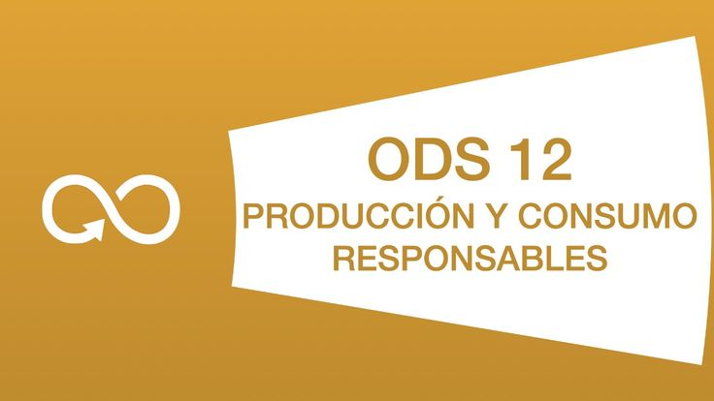

Solución

proponemos una solución con nuestra aplicación que nos permite registrar basura tecnológica en una base de datos, proporcionandonos información del porcentaje de materiales que tienen los dispositivos que se puedan

reutilizar o reciclar. Esto se logrará gracias a un sensor raspberry que estará programado listo para recibir cualquier tipo de información de hardware en un contenedor de basura, siendo capaz de mostrar en una base de datos los componentes de un dispositivo al ingresarlo en el contenedor de basura.